**Kläder som kan vara bra att ha på förskolan**

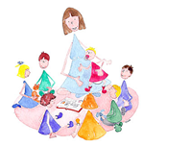**Extrakläder inne:**

* **2 tröjor**

[Det här fotot](http://www.forskoleburken.com/2011/01/samlingsideer.html) av Okänd författare licensieras enligt [CC BY-NC-SA](https://creativecommons.org/licenses/by-nc-sa/3.0/)

* **2 byxor**
* **2 par strumpor**
* **2 par trosor/kalsonger**

**Vid kallt väder:**

* 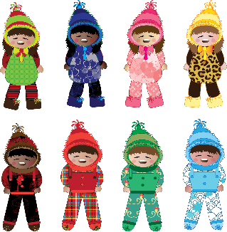**Fleece eller varm tröja**
* **Fleece eller andra varma mjuka byxor**
* **Långkalsonger**
* **Sockor**
* **2 par vantar**
* **Mössa**
* **Halskrage**
* **Varma skor/stövlar**
* **Overall eller termobyxor o jacka**



[Det här fotot](http://www.newsfilter.gr/2009/06/26/pos-na-vgazete-fotografies-stin-vrochi/) av Okänd författare licensieras enligt [CC BY](https://creativecommons.org/licenses/by/3.0/)

**Vid blött väder:**

* **Regnjacka och regnbyxor ev. fodrade**
* **Gummistövlar**
* **Galonvantar**
* **Regnmössa**



**Vid varmt väder:**

* **Solhatt**
* **Långärmad tunn tröja**
* **Solkräm och vattenflaska**